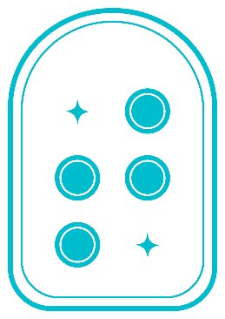

탭틸로
사용설명서

탭틸로 한글 버전
마지막 업데이트일: 2020.09

㈜ 오파테크
서울특별시 성동구 성수일로12길 20 성동안심상가804호, 04793
전화번호: 02-469-4565, 010-2958-4565
팩스: 02-469-4566
이메일: sales@taptilo.com
홈페이지: www.taptilo.com/kor
네이버스토어: smartstore.naver.com/taptilo
탭틸로 영상 튜토리얼: https://bit.ly/3bckos3

제품을 사용하기 전에

사용 전 유의 사항
● Taptilo는 주식회사 오파테크의 상표입니다.
● 본 사용설명서와 제품은 저작권법에 의해 보호됩니다.
● 본 사용설명서는 현재를 기준으로 제작되었으며, 기술상, 편집상 오류나 누락이 있을 수 있습니다.
● 본 사용설명서에 사용되는 이미지는 인쇄상태에 따라 실제의 제품과 색상이 다르게 보일 수 있습니다. 제품과 사용설명서는 성능 향상을 위해, 예고 없이 변경 또는 수정될 수 있습니다.

안전을 위한 주의 사항
● 0ºC보다 낮거나 50ºC가 넘는 환경에서 사용하거나 보관하지 마세요. 오작동과 고장의 원인이 될 수 있습니다.
● 점자 셀이 움직이는 동안 점자 셀에 손을 올려두거나 압력을 가하면 점자 표기가 제대로 되지 않을 수 있습니다. 계속된 압력은 제품 성능의 저하 또는 고장의 원인이 됩니다.
● 제품이나 충전용 어댑터를 난로 또는 열원 근처에 두지 마십시오. 변형이나 폭발의 원인이 될 수 있습니다.
● 안전을 위해 습기가 많은 곳에 보관하지 말고, 감전이 발생할 수 있으니 젖은 손으로 제품을 만지거나, 전원코드 플러그를 꽂거나 뽑지 마세요.
● 날카로운 금속이나 자성이 있는 물체를 제품 근처에 두지 마세요.
● 반드시 구매하신 패키지에 있는 전용 어댑터로 제품을 충전하세요. 지정되지 않은 다른 어댑터로 충전하면 보증 혜택을 받으실 수 없고 화재가 발생할 수 있습니다.
● 임의로 기기를 분해, 재조립, 수리하지 마세요. 제품의 시리얼 번호 라벨을 뜯거나 변경하지 마세요. 배터리를 스스로 교체하려고 시도하지 마세요. 사고 및 고장의 원인이 됩니다.
● 제품이 액체류에 노출되지 않도록 주의하세요. (만약 액체에 노출되었다면 제품의 손상을 최소화하기 위해 제품의 전원을 끈 후, 거꾸로 뒤집어서 2~3일 동안 건조한 곳에 보관하고 다시 시작해보세요. 정상 작동하지 않는다면 즉시 고객센터에 연락하세요.)
● 제품을 던지거나 떨어뜨리지 마시고, 제품 위에 무거운 물체를 두는 등 과도한 압력을 가하지 마세요.
● 천둥번개가 심할 때는 충전용 어댑터를 분리하세요.

목차
제품을 사용하기 전에 1
사용 전 유의 사항 2
안전을 위한 주의 사항 2
목차 3
1. 탭틸로 소개 6
1.1 탭틸로 기본 구성품 6
1.2 외관 및 기능 7
1.3 배터리 충전하기 10
1.4 제품 사양 11
2. 설정 및 시작하기 13
2.1 전원 켜고 끄기 13
2.2 버튼 조작 안내 13
2.3 점자 블록 사용법 15
2.3.1 기본 입력 방식 15
2.3.2 점필 입력 방식 17
2.4 탭틸로 앱과 연결하기 18
2.4.1 탭틸로 앱 다운로드 받기 18
2.4.2 기기와 연결하기 18
2.4.3 연결 설정 관리하기 19
2.5 학습 방식 선택하기 19
2.5.1 혼자서 공부하기 (Self-Study Mode) 19
2.5.2 함께 공부하기 (Teaching Mode) 20
2.6 정자와 약자 모드 변환하기 21
2.6.1 기기에서 변경하기 21
2.6.2 앱에서 변경하기 21
3. 혼자서 공부하기 (Self-Study Mode) 23
3.1 혼자서 공부하기: ‘점자 읽기’ 23
3.2 혼자서 공부하기: ‘점자 읽고 따라 쓰기’ 23
3.3 혼자서 공부하기: 점자 받아쓰기 24
3.4 혼자서 공부하기: 게임 24
4. 함께 공부하기 (Teaching Mode) 25
4.1 탭틸로 앱 구성 25
4.1.1 메인화면 25
4.1.2 단어 화면 26
4.2 학습 단계 소개 27
4.2.1 숫자 27
4.2.2 자음 첫소리 27
4.2.3 모음 27
4.2.4 받침 자음 27
4.2.5 점자 익히기 27
4.2.6 주제별 단어 27
4.3 학습 기능 소개 29
4.3.1 읽고 따라 쓰기 29
4.3.2 읽기 30
4.3.3 듣고 받아쓰기 30
4.4 학습 설정 탭 이용하기 31
4.4.1 설정 탭 열고 닫기 31
4.4.2 임의 순서로 학습 31
4.4.3 연속 학습 32
4.4.4 음성 자동 읽어주기 32
4.4.5 오답일 때 진동 32
4.4.6 점필 방식으로 쓰기 32
4.5 즐겨찾기 관리하기 32
4.5.1 즐겨찾는 단어 추가 및 해제 32
4.5.2 즐겨찾기 목록 관리하기 33
4.6 단어 목록 관리하기 34
4.6.1 새 목록 추가하기 34
4.6.2 목록 이름 변경하기 35
4.6.3 목록 삭제하기 35
4.6.4 단어 추가하기 35
4.6.5 단어 삭제하기 35
5. 탭틸로 음악 36
5.1 음악모드 시작하기 36
5.1.1 기기에서 시작하기 36
5.1.2 앱에서 시작하기 - 현재 이 기능은 지원되지 않습니다. 36
5.2 음악모드 종료하기 36
5.2.1 기기에서 종료하기 36
5.2.2 앱에서 종료하기 36
5.3 음악 모드: 활동 37
5.3.1노래 배우기 37
5.3.2 계이름 배우기 37
5.3.3 노래 만들기 37
6. 기기 설정 관리하기 38
6.1 설정 메뉴 진입하기 38
6.2 설정 38
6.2.1 프로그램 38
6.2.2 목소리 38
6.2.3 입력 방식 38
7.앱 설정 관리하기 38
7.1 기기 연결 39
7.1.1 블루투스로 기기와 앱 연결하기 39
7.1.2 기기 연결 해제하기 39
7.2 언어 설정 40
7.2.1 학습 언어 / 콘텐츠 언어 40
7.2.2 앱 언어 41
7.3 알람 설정 41
7.4 피드백 보내기 42
7.5 정보 42

1. 탭틸로 소개
탭틸로는 점자를 쉽고 재미있게 가르치고 배울 수 있는 스마트 점자학습기입니다. 기기 하단의 점자 디스플레이와 상단의 점자 블록 9개를 이용하여 점자 읽기와 쓰기를 동시에 배울 수 있습니다.

탭틸로를 이용한 점자학습은 대표적으로 다음의 세 가지 특징을 지닙니다.
1. 전용 앱과 블루투스로 연결하여 점자를 몰라도 점자 읽기와 쓰기를 지도하고 배우기에 좋은 학습기이자 교구입니다.
2. 내장되어 있는 프로그램을 통해 다양한 학습 자료 및 기능을 활용하고 이를 통해 원하는 학습안을 쉽게 구성할 수 있습니다.
3. 스스로 점자를 배울 수 있고 점자 디스플레이와 생동감 있는 음성안내를 통해 점자 학습에 집중할 수 있게 만듭니다.
탭틸로를 통해 점자를 배우고 가르치는 게 빠르고, 쉽고, 재미있어집니다!

탭틸로에 대한 자세한 소개서는 https://www.taptilo.com/kor에서 ‘탭틸로 소개서 다운로드(pdf)’를 클릭하시면 볼 수 있습니다.

1.1 탭틸로 기본 구성품
1) Taptilo 본체 (상단의 점자 블록 9개 포함)
탭틸로 본체와 상단에 총 9개의 점자 블록이 부착되어 있습니다.

2) 추가 점자 블록 1개
평소에 들고 다니면서 점자 학습을 할 수 있도록 1개의 점자 블록이 추가로 들어 있습니다.

3) 충전용 어댑터
반드시 제공된 어댑터를 사용하세요.

4) 어깨끈
탭틸로 제품 가방 상단의 버클에 연결할 수 있는 어깨끈이 들어있습니다. 상단에 연결한 후, 길이를 조정해서 사용할 수 있습니다.

5) 휴대용 파우치
휴대용 파우치에는 충전기, 탭틸로 제품 가방과 연결할 수 있는 어깨끈 등을 보관할 수 있습니다.

6) 탭틸로 제품 가방
탭틸로를 안전하게 들고 다닐 수 있도록 맞춤 제작한 가방으로 방수 원단 및 지퍼, 그리고 꼬임 방지 버클로 구성되었습니다. 바닥 부분에 칭이 있어 편안하게 탭틸로를 보관하실 수 있습니다. 탭틸로 제품 가방에는 어깨끈을 연결해서 편하게 들고 다닐 수 있습니다.

7) ‘탭틸로 시작하기’ 및 품질 보증서
‘탭틸로 시작하기(Quick Start Guide)’에 포함된 품질보증서는 A/S 신청 시 필요하므로 잘 보관하시기 바랍니다. 탭틸로 시작하기는 점자와 묵자 두 가지로 나뉘어있습니다. 내용은 동일합니다.

1.2 외관 및 기능
탭틸로는 상단에 9개의 점자 블록이 놓여 있으며, 하단에는 9개의 셀로 구성된 점자 디스플레이가 있습니다. 하단의 점자 디스플레이는 상단의 점자 블록에 따라 반응합니다. 앞면 맨 오른쪽에는 3개의 조작 버튼이 있습니다.

탭틸로 점자 블록과 점자 디스플레이의 점자는 누구나 쉽고 재미있게 점자를 만지면서 점형 학습을 할 수 있도록, 그 크기가 실제 점자 보다 5배 정도 크게 제작되었습니다.

점자 블록에 대한 자세한 내용은 2.3 점자 블록 사용법을 참고해주세요.

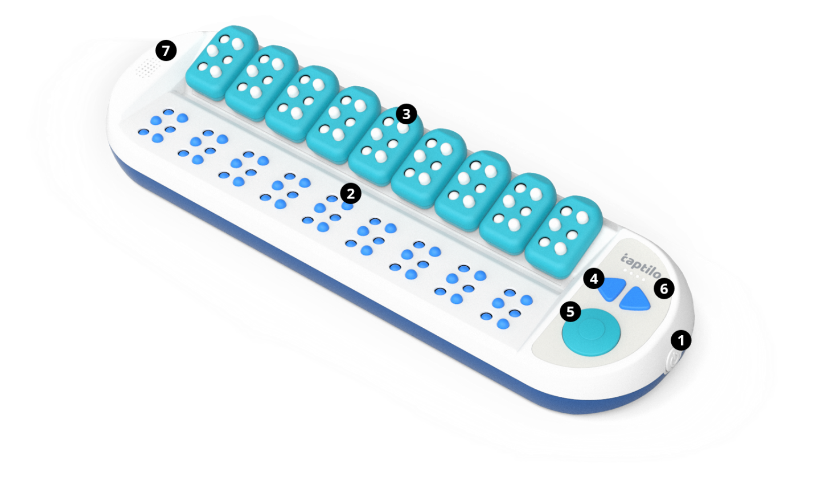

<이미지: 탭틸로 앞면>

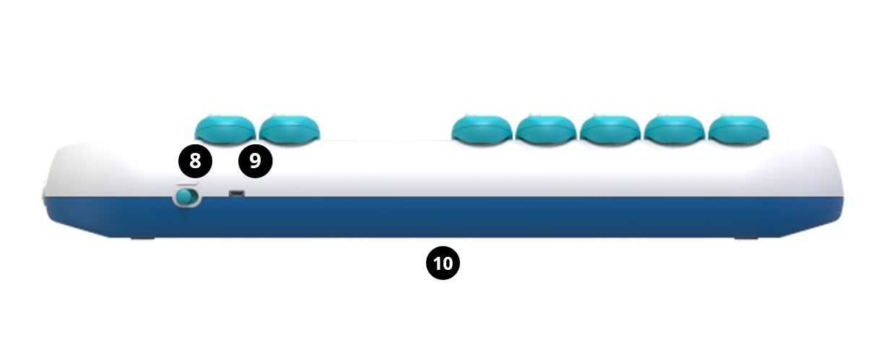
<이미지: 탭틸로 윗면>

1) 전원 버튼
전원 버튼은 탭틸로 가장 오른쪽 측면에 있습니다. 전원 버튼은 누르는 방식으로 작동하며, 한 번 눌러 눌러진 상태가 켜짐, 다시 눌러 올라오는 상태가 꺼짐입니다.

2) 점자 디스플레이 (읽기 학습용)
탭틸로 앞면 하단에 있으며, 총 9칸의 점자 셀이 출력됩니다. 각 셀은 6개의 점보(jumbo) 점자 핀으로 구성되고, 이는 일반 점자 셀의 5배 크기로 처음 점형을 학습하기에 적합합니다.

3) 점자 블록 (쓰기 학습용)
탭틸로 앞면 상단에 총 9개의 점자 블록이 점자 디스플레이 위에 놓여있습니다. 점자 블록 하나는 가로 세 줄, 세로 두 줄, 총 6개의 점자 핀으로 이루어져 있습니다. 점자 블록 하나는 하나의 점자 셀을 나타냅니다.

점자 블록의 앞면과 뒷면을 구분하는 것은 중요합니다. 블록을 기기에 올려놓을 때 위 아래는 바꾸어 끼어도 괜찮으나, 블록의 앞면이 사용자를 향하도록 해야 블록 뒤의 센서가 점형을 인식할 수 있습니다.

앞면과 뒷면을 구분하는 방법은 다음과 같습니다. 앞면의 상단에는 평평한 반원 모양이 있습니다. 뒷면의 상단을 만져보면 안으로 들어간 곡면을 확인할 수 있습니다. 앞면과 뒷면 모두 하단은 둥근 모서리를 가진 직사각형입니다. 블록은 뒷면에 자성이 있어서 탭틸로 기기에서 탈부착하기 편리합니다.

각 점자 핀은 순서에 따른 이름이 있습니다. 점의 이름은 입력 방식에 따라 다릅니다.

기본 입력 방식에서는 왼쪽 점자 핀 위에서 아래로 1점, 2점, 3점, 오른쪽 점자 핀 위에서 아래로 4점, 5점, 6점을 가리킵니다. 점필 입력 방식에서는 오른쪽 상단에서부터 1점, 2점, 3점, 왼쪽 상단에서부터 4점, 5점, 6점을 가리킵니다.

입력 방식에 대한 자세한 설명은 2.3.1 기본 입력 방식, 2.3.2 점필 입력 방식을 참고하세요.

점자 블록을 이용한 구체적인 입력 방식은 2.3 점자 블록 사용법을 참고하세요.

4) 좌우 화살표 버튼
탭틸로 앞면의 오른쪽에 있으며, 메뉴 또는 단어 이동시 사용합니다. 다양한 키 조작 방법은 2.2 버튼 조작 안내를 참고하세요.

5) 동그라미 버튼
탭틸로 앞면 오른쪽에 위치한 이동 버튼 아래에 있는 버튼입니다. 메뉴를 선택하거나 또는 정답 확인할 때 사용합니다. 다양한 키 조작 방법은 2.2 버튼 조작 안내를 참고하세요.

6) LED 배터리 표시기
좌우 화살표 버튼 바로 위에 있으며, 4개의 LED로 배터리 잔량을 확인할 수 있습니다. 음성으로 배터리 잔량을 확인하려면, 오른쪽 화살표와 동그라미 버튼을 동시에 길게 누르세요.

7) 스피커 및 이어폰 단자
스피커는 탭틸로 앞면 왼쪽에 있습니다. 스피커를 통해 음성안내를 들을 수 있습니다. 이어폰 단자는 탭틸로 본체 왼쪽 옆면에 위치합니다. 스피커에서 손을 아래로 내려보면 이어폰 단자를 확인할 수 있습니다. 이어폰 단자에 이어폰을 비롯한 헤드셋, 스피커 등 다양한 오디오 장비를 연결해서 사용할 수 있습니다.

8) 음량 조절기
탭틸로 윗면 오른쪽에 있습니다. 음량 조절기는 버튼을 좌우로 미는 방식으로 사용합니다. 3단계로 음량을 조절할 수 있고, 사용자가 탭틸로를 마주한 상태에서 가장 왼쪽이 최대 음량, 가장 오른쪽이 최소 음량입니다.

9) 충전 단자 (마이크로 USB)
사용자가 탭틸로를 마주한 상태에서 탭틸로 윗면 오른쪽, 음량 조절기 왼쪽에 위치합니다. 충전용 어댑터를 연결하여 충전할 수 있습니다. 충전시 전용 충전기를 사용할 것을 권장합니다.

10) 시리얼 번호 라벨
탭틸로 바닥 면 중앙에 있습니다. 탭틸로 모바일 앱 연결 시 필요한 시리얼 번호를 확인할 수 있습니다.

1.3 배터리 충전하기
탭틸로를 처음 사용하실 때에 기기를 완전히 충전한 후에 사용하시길 권장합니다.

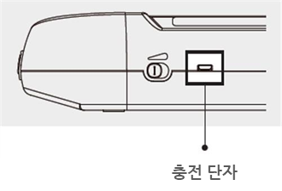

<이미지: (좌) 탭틸로 윗면 충전단자 (우) 탭틸로 앞면 우측 버튼>

- 동봉된 전용 충전용 어댑터를 탭틸로 윗면 오른쪽에 있는 충전 단자에 연결해 주세요.
- 탭틸로 앞면 오른쪽의 LED를 통해 충전 상태를 확인하세요. 음성으로 배터리 잔량을 확인하려면, 오른쪽 화살표와 동그라미 버튼을 동시에 길게 누르세요.
- 기기를 충전 중일 때 4개의 LED가 모두 깜빡입니다. 충전이 완료되면, 4개에 모두 불이 들어옵니다.
- 기기를 충전하지 않을 때, LED는 배터리 잔량을 알려줍니다. 예를 들어, 배터리가 반 정도 남아 있으면 두 번째 LED가 깜빡입니다. 첫 번째 LED만 깜빡인다면, 기기를 충전하셔야 합니다.
*주의: 화재의 위험이 있으니 반드시 전용 어댑터를 사용하시기 바랍니다. 탭틸로 전원을 켠 상태로 10분 이상 둘 경우, ‘띵띵띵’ 하는 벨소리가 울립니다. 방전을 막기 위해 이 소리가 들리면 전원을 끄고, 충전을 해주세요.

사용 TIP:
● 5시간 충전하면 최대 15시간까지 사용할 수 있습니다. 사용하는 동안 배터리가 소진되면, 다시 사용하기 전에 최소 1시간 동안 기기를 충전하고 사용하시길 권장합니다.
● 배터리가 부족하여 기기가 꺼졌을 경우, 기기를 충전하기 시작하면 자동으로 기기가 다시 시작합니다.

1.4 제품 사양
1. 제품명: Taptilo 한글
2. 모델명: TEDU-500USB
3. 색상: 파란색
4. 언어: 한글, 영어
5. 전원
-- 주전원: +5.0V
-- 배터리: Li-ion 2,600mAh (3.7V)
-- 어댑터: 입력 100V~240V (0.5A) / 출력 5.0V (2.0A)
-- 충전시간: 5시간
-- 작동시간: 15시간
6. 무선(wireless)
-- 블루투스 4.2
7. 온도
-- 작동시: 15℃~35℃
-- 대기시: -10℃~60℃
8. 크기
-- 본체: 437 x 137 x 55.6 (㎜)
- 블록: 33.6 x 56.2 x 16.8 (㎜)
9. 무게
-- 본체: 1.4㎏
-- 블록: 20g

2. 설정 및 시작하기

2.1 전원 켜고 끄기
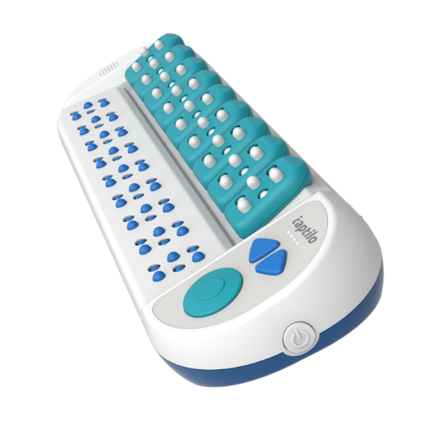

<이미지: 탭틸로 오른쪽 측면 전원 버튼>

전원 켜기
- 탭틸로 측면 오른쪽에 있는 전원 버튼을 살짝 안으로 들어갈 때까지 눌러주세요. 기기의 전원이 켜지면서 LED가 하나씩 켜지기 시작합니다.
- 부팅이 완료되면 점자 디스플레이에 모든 점자 셀이 올라옵니다. ‘혼자서 공부하려면 확인 버튼을 누르시고, 함께 공부하려면 탭틸로 모바일 앱과 연결하세요’라는 음성안내에 따라 기기를 작동하거나 앱에 연결하여 사용할 수 있습니다.

학습 기능 진입 방법 및 구체적인 내용은 2.5 학습방식 선택을 참고해주세요.

전원 끄기
- 탭틸로 측면 오른쪽에 있는 전원 버튼을 살짝 눌러주세요.
- 점자 디스플레이의 모든 점자 셀이 아래로 내려가고 ‘다음에 다시 만나요’라는 음성안내가 나옵니다. LED는 오른쪽부터 하나씩 차례로 꺼집니다.

2.2 버튼 조작 안내
탭틸로 앞면 오른쪽에는 좌, 우 화살표 버튼과 동그라미 모양의 확인 버튼이 있습니다.
각 버튼은 짧게 누르기와 길게 누르기 (2초 이상) 두 가지 방법으로 작동할 수 있습니다.

<이미지: 탭틸로 앞면 오른쪽 버튼>

 | 기본 (한글, 영어) | 탭틸로 음악
오른쪽 화살표 (짧게 누르기) | 다음 단어나 옵션으로 넘어가기 | 다음 구간으로 넘어가기
왼쪽 화살표 (짧게 누르기) | 이전 단어나 옵션으로 넘어가기 | 이전 구간으로 넘어가기
동그라미 버튼 (짧게 누르기) | 확인 | 확인/재생
오른쪽 화살표 (길게 누르기) | 철자 듣기 | 다음 활동으로 넘어가기
왼쪽 화살표 (길게 누르기) | 단어 다시 듣기 | 이전 활동으로 넘어가기
동그라미 버튼 (길게 누르기) | 이전 메뉴로 돌아가기 | 다시 듣기
+ 좌우 화살표  (동시에 길게 누르기) | 약자 또는 정자 모드로 변환하기 | 맨 마지막 활동 또는 맨 처음 활동으로 바로 넘어가기
+ 오른쪽 화살표 + 동그라미  (동시에 길게 누르기) | 음성으로 배터리 잔량 확인하기
+ + 좌우 화살표 + 동그라미  (동시에 길게 누르기) | 설정 메뉴 들어가기

사용 TIP:
● 음성 안내가 나올 때 동그라미 버튼을 누르면 음성 안내가 더 이상 재생되지 않습니다.

2.3 점자 블록 사용법
탭틸로에서는 두 가지 입력 방식을 제공합니다. 기본 입력방식은 퍼킨스 스타일과 유사합니다. 또 다른 입력 방식인 점필 방식은 점자판과 점필을 이용하여 쓰는 것과 비슷합니다.

점자 입력 방식을 기기에서 바꾸려면 6. 기기 설정 관리하기를, 앱에서 바꾸려면 4.4 학습 설정 탭 이용하기를 참고해주세요.

블록의 외관 및 기능에 대한 설명은 1.2 외관 및 기능을 참고해주세요.

2.3.1 기본 입력 방식
기본 입력방식은 왼쪽에서 오른쪽으로 점자를 읽고 쓰는 방식입니다.
점의 위치는 점자 블록의 왼쪽 위에서부터 아래로 1점, 2점, 3점, 오른쪽 위에서부터 아래로 4점, 5점, 6점입니다. 기본 입력방식은 퍼킨스 스타일과 유사합니다.

- 탭틸로 상단에서 블록을 떼어 앞면이 사용자 쪽을 향하고 점자 핀 6개가 모두 아래로 눌러진 상태로 만듭니다.
- 양손으로 탭틸로 블록을 쥡니다. 이때 양손의 엄지를 블록 앞면 좌우 가장자리에 올리고 양손의 검지, 중지, 약지를 블록 뒷면 점자 핀 위에 차례로 올려놓습니다.
- 블록 뒷면의 점자 핀을 위로 눌러서 글자나 숫자를 만듭니다. 예를 들어, 모음 ‘ㅏ’를 만들려면 왼손 검지로 1점을 중지로 2점을 위로 누르고, 오른손 약지로 6점을 위로 눌러서 점자 핀이 블록의 앞면에 튀어나오도록 합니다.
- 점형을 만든 후, 블록의 앞면을 사용자 쪽으로 향하게 해서 탭틸로 상단에 순서대로 올려놓습니다. 올려놓는 방향은 왼쪽에서 오른쪽입니다. 빈칸에 해당하는 블록의 점자 핀들은 모두 아래로 눌러진 상태로 만든 후, 동그라미 버튼을 눌러 정답을 확인하세요.

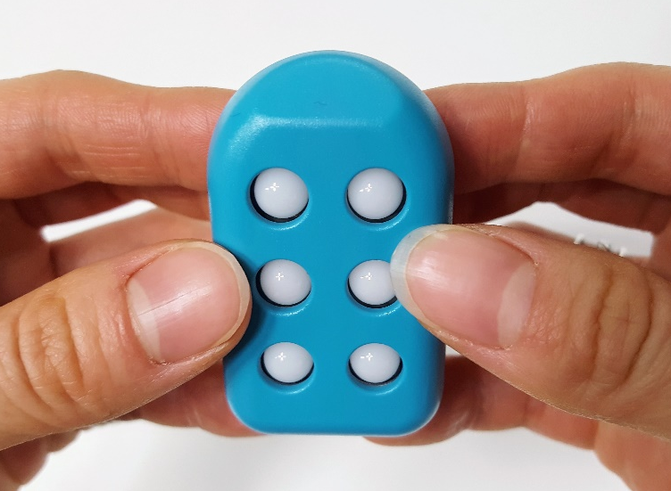
<이미지: 블록의 핀이 모두 뒷면쪽으로 눌려 있고, 앞면이 사용자를 향하게 양손으로 들고 있는 모습>

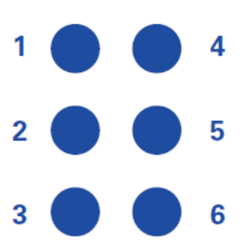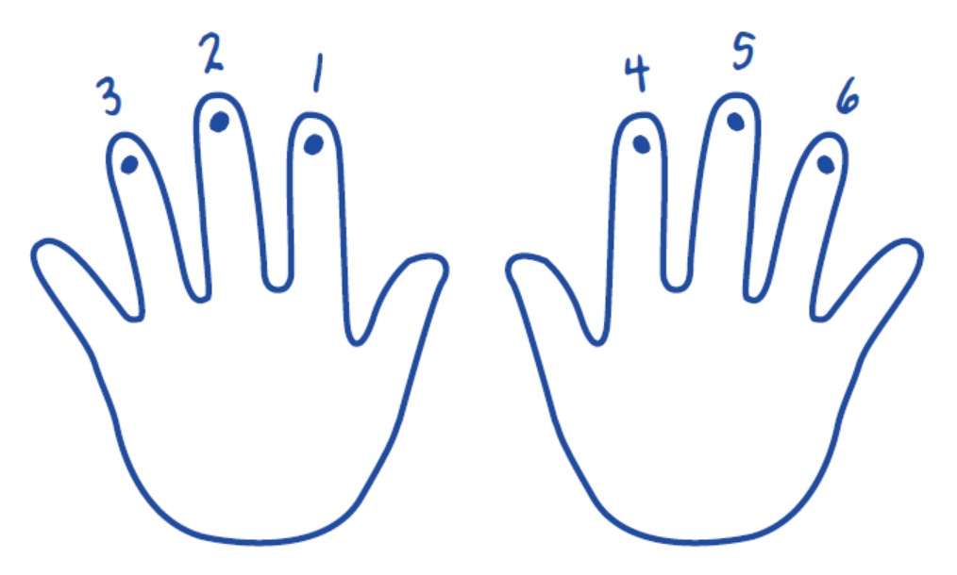

<이미지: 기본 입력 방식의 점과 손가락의 위치, 각 손가락에 해당하는 번호가 같은 숫자의 점을 가리킴>

2.3.2 점필 입력 방식
점필 방식은 점판에 종이를 끼워서 입력하는 과정을 떠올리면 이해하기 좋습니다. 점필 입력 방식에서는 기본 방식과는 반대로 오른쪽에서 왼쪽으로 씁니다. 점자를 읽는 방향은 기본 입력 방식과 동일하게 왼쪽에서 오른쪽입니다.
점의 위치는 점자 블록의 오른쪽 위에서부터 아래로 1점, 2점, 3점, 왼쪽 위에서부터 아래로 4점, 5점, 6점입니다.

- 탭틸로 앞면 상단에 있는 9개 블록 모두를 각각 떼어 블록의 앞면이 사용자 쪽을 향하고 점자 핀 6개가 모두 위로 올라오도록 만듭니다. 이 상태가 점자 셀에 아무것도 적혀있지 않다는 것을 의미합니다.
- 블록의 앞면을 사용자 쪽으로 하여 블록을 올려놓습니다.
- 점필로 쓰듯 손가락 하나를 이용하여 오른쪽 위의 1점부터 왼쪽으로 차례로 점자 핀을 아래로 눌러 글자나 숫자를 씁니다. 예를 들어, 모음 ‘ㅏ’를 만들려면 오른쪽 맨 위에서부터 1, 2점을 아래로 누르고, 다음으로 맨 왼쪽 아래에 있는 6점을 아래로 누릅니다.
- 아래 점자 디스플레이의 빈칸인 부분과 대응하는 블록은 점자 핀 6개가 앞면 쪽으로 모두 올라왔는지 점검합니다. 동그라미 버튼을 눌러 정답을 확인하세요.

사용 TIP:
● 각 블록을 뒤집어서 제대로 점자가 써졌는지 확인할 수 있습니다. 아래 점자 디스플레이의 점자와 블록으로 만든 점자가 일치하는지 확인해보세요. 점판에 끼워두었던 종이를 확인하는 방식을 생각하면 이해할 수 있습니다.

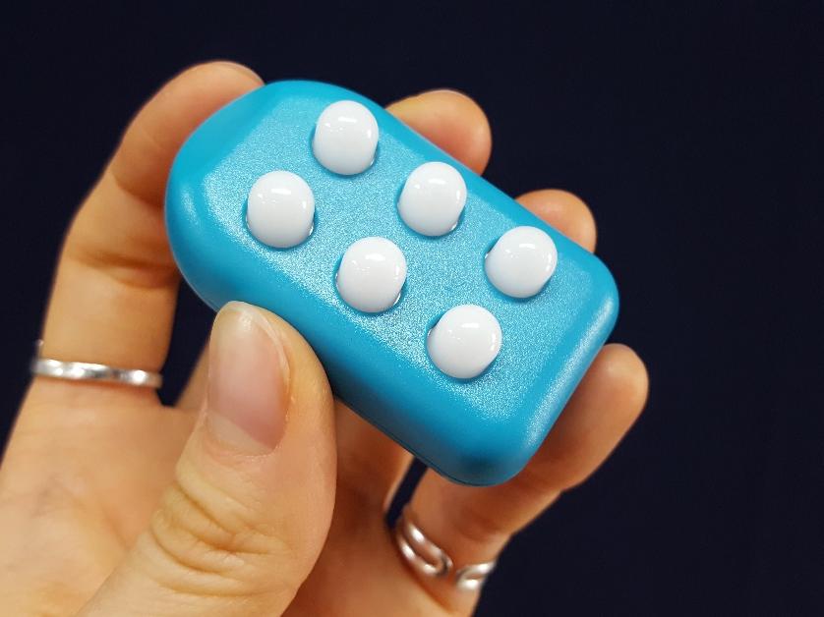
<이미지: 점자 핀이 모두 앞면으로 올라온 블록을 쥐고 있는 모습>

2.4 탭틸로 앱과 연결하기

2.4.1 탭틸로 앱 다운로드 받기
- 아래 QR코드를 이용하시거나, iOS App Store 또는 안드로이드 Play Store에서 ‘탭틸로’ 또는 ‘Taptilo+’로 검색해서 앱을 다운로드 받으세요.

<이미지: 탭틸로 앱 다운QR 코드>

2.4.2 기기와 연결하기
- 탭틸로의 전원을 켜고 음성안내가 나올 때까지 기다립니다.
- 탭틸로 앱을 실행한 후, 첫 화면 하단에 있는 블록 이미지를 누르면 블루투스 연결 팝업창이 뜹니다. 이때 블루투스 기능이 꺼져 있으면, 휴대폰 설정에서 블루투스를 켭니다.
- 블루투스 연결 팝업창에서 시리얼 번호를 선택합니다. (제품의 시리얼 번호는 탭틸로 바닥 면 중앙 스티커 라벨에 있습니다. 목록에서 해당 기기의 시리얼 번호가 보이지 않는다면, ‘다시 검색해주세요’를 누르세요.)
- 기기에서 ‘탭틸로 앱과 연결되었습니다’라는 음성안내가 나오면 기기와의 연결이 완료됩니다.
- 한 번 연결한 적이 있는 앱과 기기의 경우, 해당 기기가 주변에 있을 때 탭틸로 앱 첫 화면 하단의 블록을 누르면 그 기기와 바로 연결됩니다. 이후에 앱 메인 화면의 ‘설정’에서 다른 기기와 연결할 수 있습니다. 자세한 내용은 2.4.3 연결 설정 관리하기를 참고하세요.

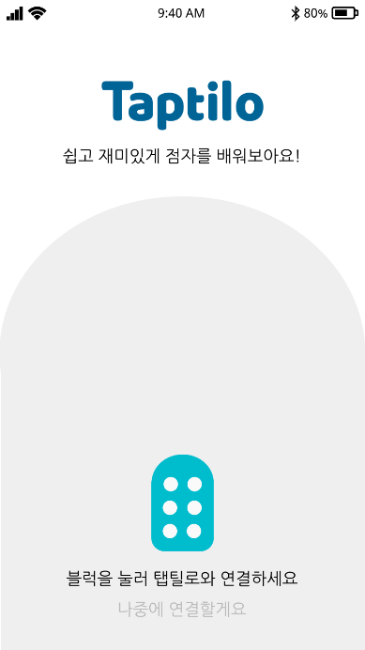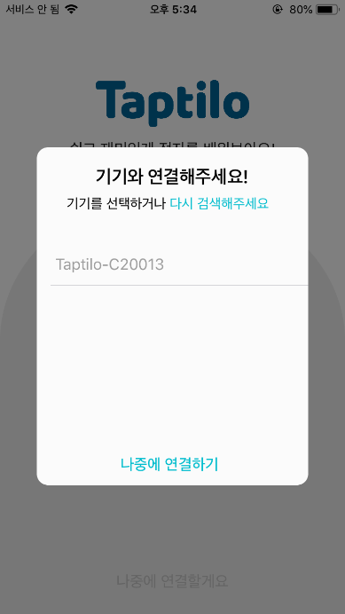
<이미지: 탭틸로 앱 첫 화면>

2.4.3 연결 설정 관리하기
기기 연결 설정은 메인화면 오른쪽 상단의 ‘옵션’ 메뉴에서 ‘설정’으로 들어가 관리할 수 있습니다. 앱 설정 메뉴에 대한 자세한 설명은 7. 앱 설정 관리하기에서 확인해주세요.

2.5 학습 방식 선택하기
탭틸로는 기기의 내장된 학습 프로그램과 음성안내를 통해 사용자가 스스로 학습하는 ‘혼자서 공부하기’와, 탭틸로 앱과 기기를 연결하여 앱으로 여러 콘텐츠를 사용자에 맞게 학습하거나 가르칠 수 있는 ‘함께 공부하기’, 총 두 가지 학습 방식을 제공합니다.

2.5.1 혼자서 공부하기 (Self-Study Mode)
- 기기를 켠 후, 음성안내에 따라 확인 버튼을 눌러 ‘혼자서 공부하기’에 진입합니다.
- 좌우 화살표 버튼을 이용하여 원하는 학습 기능으로 이동합니다. 화살표 버튼으로 각 학습 기능에 이동할 때마다 해당 학습 기능을 읽어줍니다.
- 학습하고 싶은 기능에서 동그라미 버튼을 누르면 해당 기능으로 진입합니다. 진입 시 선택한 학습 기능에 대한 안내 음성이 재생됩니다.
- 학습 기능을 선택하면 학습 단계를 선택하는 메뉴로 진입합니다. 화살표 버튼을 이용하여 원하는 학습 단계로 이동하고 동그라미 버튼으로 선택합니다.
- 이전 메뉴로 돌아가거나 다른 옵션을 선택하려면, 동그라미 버튼을 2초 동안 눌러주세요.

‘혼자서 공부하기’에는 총 5가지 학습 기능이 있습니다. 각 학습 기능은 여러 학습 단계로 나뉘어 있습니다.
- 점자 읽기: 숫자, 자음, 모음, 약자/약어, 단어 1단계, 2단계, 3단계
- 점자 읽고 따라쓰기: 숫자, 자음, 모음, 약자/약어, 단어 1단계, 2단계, 3단계
- 점자 받아쓰기: 숫자, 자음, 모음, 약자/약어, 단어 1단계, 2단계, 3단계
- 게임: 단어 1단계, 2단계, 3 단계
- 음악: 노래 배우기, 계이름 배우기, 노래 만들기

단어 1단계, 2단계, 3단계는 단어의 난이도에 따라 구분됩니다.

각 학습 기능에 대한 자세한 설명은 3. 혼자서 공부하기를 참고해주세요.

사용 TIP:
● 이전 학습단계 저장: 혼자서 공부하기 사용 후 탭틸로의 전원을 끄면, 가장 최근에 사용한 학습 기능과 단계가 저장됩니다. 예를 들어, ‘점자 읽기’ 기능에서 ‘숫자’ 단계를 학습한 후 전원을 껐다면, 이후에 전원을 켜서 혼자서 공부하기를 선택할 때 바로 해당 단계를 이어서 학습할 수 있습니다.

2.5.2 함께 공부하기 (Teaching Mode)
- 기기의 전원을 켠 후, 음성 안내가 나올 때까지 기다립니다. 이후 탭틸로 앱과 연결합니다. 탭틸로 앱과 연결하는 방법은 2.4 탭틸로 앱과 연결하기를 참고해주세요.
- ‘탭틸로 앱과 연결되었습니다’ 라는 안내 음성이 재생되며 연결이 완료됩니다. 연결이 완료된 이후에는 앱을 이용해서 탭틸로를 사용할 수 있습니다.
- 메인 화면에서 원하는 학습 단계를 선택하고, 목록에서 단어, 글자 혹은 숫자를 누르면 탭틸로 기기와 앱 화면에 동시에 단어가 표시됩니다. 앱의 화면에서 학습 기능이나 학습 설정 등을 변경할 수 있습니다. 자세한 내용은 4.1 탭틸로 앱 구성을 참고해주세요.
- 기기와 앱과의 블루투스 연결을 해제하면 연결 해제 안내 음성이 재생됩니다. 이후 ‘혼자서 학습하기’로 진입할 수 있습니다.

함께 공부하기 방식에는 7가지 기본 점자 학습 단계가 있습니다: 숫자, 자음 첫소리, 모음, 받침 자음, 점자 익히기, 주제별 단어. 각 학습 단계에서 3가지 학습 기능 (읽고 따라 쓰기, 읽기, 듣고 받아쓰기)을 사용할 수 있습니다.

앱 사용에 대한 자세한 설명은 4. 함께 공부하기를 참고해주세요.

2.6 정자와 약자 모드 변환하기

2.6.1 기기에서 변경하기

<이미지: 탭틸로 앞면 오른쪽에 있는 버튼>

- 혼자서 공부하기 방식에서 단어 학습을 할 때, 좌우 화살표를 동시에 2초 동안 길게 누르면 해당 단어가 약자 또는 정자로 변경됩니다. *약자가 포함되지 않은 단어는 제외
- 정자에서 약자로 변경될 때 “약어 모드로 전환합니다.”라는 음성안내가 나오며 전환됩니다. 약자에서 정자로 변경될 때, “풀어쓰기 모드로 전환합니다.”라는 음성안내가 나오며 전환됩니다.
*점자가 바로 변경되지 않는 경우, 오른쪽 화살표 버튼을 눌러 다음 글자 혹은 단어로 이동하면 적용됩니다.

2.6.2 앱에서 변경하기

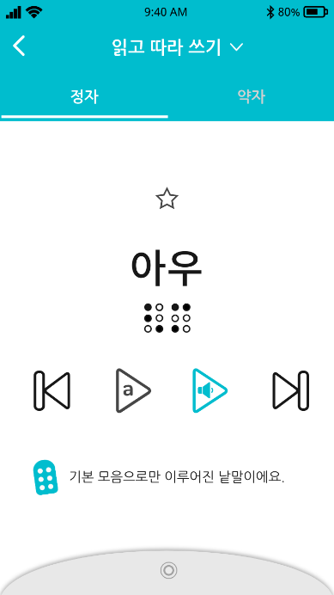

<이미지: 탭틸로 앱 단어 화면>

- 기기와 앱을 연결한 상태에서, 단어 화면에서 학습 기능 아래 ‘정자’ 또는 ‘약자’ 탭을 선택하세요.
- 그러면 점자 디스플레이에 해당 단어가 선택된 모드(약자 또는 정자)로 표시됩니다.
- 콘텐츠 메뉴에 따라 정자 또는 약자 선택지가 제공되지 않을 수 있습니다. 단어가 약어를 포함하고 있지 않거나, 단어 추가하기 기능으로 추가된 단어는 약자로만 표시됩니다.

3. 혼자서 공부하기 (Self-Study Mode)
‘혼자서 공부하기’에서는 4가지 학습 기능 (점자 읽기, 점자 읽고 따라 쓰기, 점자 받아쓰기, 게임)을 사용할 수 있습니다. ‘혼자서 공부하기’에 진입하는 방법은 2.5 학습 방식 선택하기 부분을 참고해주세요.

3.1 혼자서 공부하기: ‘점자 읽기’
탭틸로에 표시되는 점자를 읽고 듣는 학습을 하는 기능입니다.
숫자, 자음, 모음, 약자/약어, 단어 1, 2, 3단계 중 선택할 수 있습니다.

‘점자 읽기’ 사용 방법
- 단어를 듣고 점자 디스플레이에 나타난 점자를 읽어보세요.
- 단어를 다시 듣고 싶으면, 왼쪽 화살표 버튼을 2초 동안 눌러주세요. 단어를 구성하는 철자를 듣고 싶으면 오른쪽 화살표 버튼을 2초 동안 눌러주세요. 구성된 철자가 없는 숫자, 자음, 모음의 경우 오른쪽 화살표 버튼이 작동하지 않습니다.
- 다음 단어로 넘어가려면 동그라미 버튼 또는 오른쪽 화살표 버튼을 눌러주세요. 왼쪽 화살표를 통해 이전 단어로 돌아갈 수 있습니다.

3.2 혼자서 공부하기: ‘점자 읽고 따라 쓰기’
점자 디스플레이에 표시되는 점자를 읽은 후, 점자 블록을 이용해 쓰면서 학습할 수 있는 기능입니다.
숫자, 자음, 모음, 약자/약어, 단어 1, 2, 3단계 중 선택할 수 있습니다.

‘점자 읽고 따라 쓰기’ 사용 방법
- 단어를 듣고, 점자 디스플레이에 나타난 점자를 읽어보세요.
- 단어를 다시 듣고 싶으면, 왼쪽 화살표 버튼을 2초 동안 눌러주세요. 단어를 구성하는 철자를 듣고 싶으면 오른쪽 화살표 버튼을 2초 동안 눌러주세요. 구성된 철자가 없는 숫자, 자음, 모음의 경우 오른쪽 화살표 버튼이 작동하지 않습니다.
- 점자 블록으로 아래 점자 디스플레이에 나타난 것과 똑같은 글자를 만들고 올바른 순서로 놓아주세요.
- 동그라미 버튼을 눌러서 정답을 확인하세요. 정답을 맞히면, 다음 단어로 자동으로 넘어갑니다.

3.3 혼자서 공부하기: 점자 받아쓰기
탭틸로에서 읽어주는 단어를 듣고, 블록을 이용해 쓰는 학습을 하는 기능입니다.
숫자, 자음, 모음, 약자/약어, 단어 1, 2, 3단계 중 선택할 수 있습니다.

‘점자 받아쓰기’ 사용 방법
- 탭틸로가 단어나 글자를 읽어주는 소리를 들어보세요. 다시 들으려면 왼쪽 화살표 버튼을 2초 동안 눌러주세요. 이때 철자를 알려주는 오른쪽 화살표 버튼은 작동하지 않습니다.
- 점자 블록을 이용해 들은 단어나 글자를 만들어 올바른 순서로 놓아주세요.
- 동그라미 버튼을 눌러서 정답을 확인하세요.
- 세 번에 걸쳐 오답을 입력하면, 정답이 점자 디스플레이에 나타납니다. 나타난 점자를 읽고 블록으로 따라 써보세요. 정답이 점자 디스플레이에 나타난 경우, 오른쪽 화살표 버튼을 길게 눌러 철자를 확인할 수 있습니다. 동그라미 버튼을 눌러 정답을 확인할 수 있습니다.

3.4 혼자서 공부하기: 게임
점자로 나타난 단어에서 빠진 글자를 맞춰보는 게임입니다. 정자 혹은 약자 모드 중 선택된 모드로 게임을 진행할 수 있습니다. 정자, 약자 모드는 게임 중에도 변경이 가능하지만, 변경된 모드는 다음 단어부터 적용됩니다.

빠진 글자 맞추기 게임 사용 방법
- 점자 디스플레이에 단어가 표시됩니다. 빠진 글자를 포함해서 단어를 읽은 후, 어떤 글자가 들어가야 단어가 완성될지 생각해보세요.
- 빠진 글자를 포함한 전체 단어를 점자 블록을 이용해 써서 맞춰보세요.
- 동그라미 버튼을 눌러서 정답을 확인하세요.
- 세 번에 걸쳐 오답을 입력하면, 정답이 점자 디스플레이에 나타납니다. 점자 디스플레이에 나타난 점자를 읽고 점자 블록으로 따라 써보세요. 동그라미 버튼을 눌러 정답을 확인합니다.

4. 함께 공부하기 (Teaching Mode)
‘함께 공부하기’는 탭틸로 기기를 앱과 연결해서 사용하는 모드로, 탭틸로 앱을 활용해 다양한 방식으로 점자를 익힐 수 있으며 편리하게 교육 콘텐츠를 관리할 수 있습니다.

4.1 탭틸로 앱 구성
탭틸로 앱은 학습 단계를 선택해서 학습을 시작할 수 있습니다.

4.1.1 메인화면

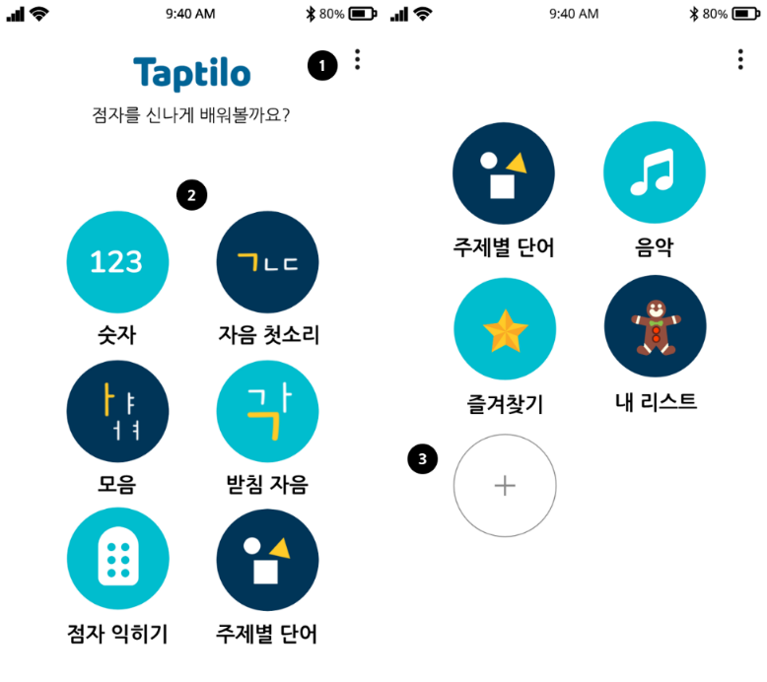
<이미지: 탭틸로 앱 메인 화면>

위에서부터 아래로 설명:
- 옵션 버튼: 앱 화면 오른쪽 모서리에 위치해 있으며, 앱 설정과 피드백 보내기를 할 수 있습니다. 앱 설정에서는 블루투스 연결 및 해제, 학습 언어 변경, 학습 알람 설정이 가능합니다.
- 학습 단계 (프로그램): 2열로 버튼이 구성되어 있으며, 기본 점자 학습 단계들, 주제별 단어, 음악, 즐겨찾기로 구성되어 있습니다.
- 새 단어 목록 추가: 앱 화면의 콘텐츠 목록 가장 마지막에 위치합니다. 클릭하면 새 목록을 추가할 수 있습니다.

4.1.2 단어 화면

<이미지: 단어 학습 화면 예시>
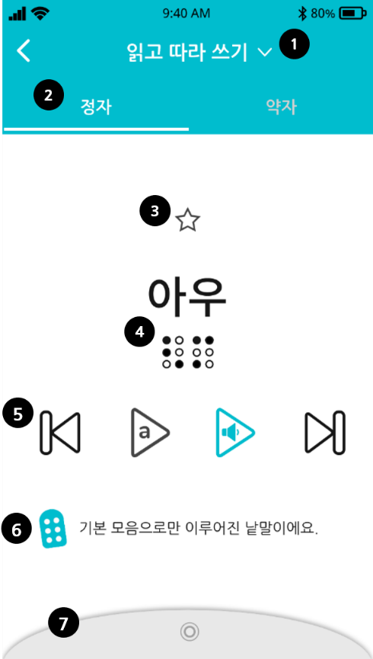

- 학습 기능: 단어를 학습하는 방식을 선택합니다. 학습 기능은 읽고 따라쓰기, 읽기, 듣고 받아쓰기 총 세 가지가 있습니다.
- 정자, 약자 변환: 해당 단어를 정자 또는 약자로 변환합니다
*정자, 약자를 자유롭게 변환하여 학습 가능 (단, 사용자가 직접 추가한 단어는 약자 모드만 제공)
*약자가 포함되어있지 않은 단어는 변환해도 화면에 변화가 없습니다.
- 즐겨찾기 버튼: 즐겨찾는 단어로 추가 또는 해제합니다. 앱 메인 화면의 ‘즐겨찾기’에서 확인할 수 있습니다.
- 점자 표시: 선택한 단어와 해당하는 점자가 표시됩니다.
- 학습 버튼 (왼쪽 → 오른쪽 순서대로 소개)
  - ‘이전’ 버튼: 이전 단어로 넘어갑니다.
  - ‘철자 확인하기’ 버튼: 철자를 자음과 모음으로 나누어 따로 읽어줍니다.
  - ‘다시 듣기’ 버튼: 단어를 다시 읽어줍니다.
  - ‘다음’ 버튼: 다음 단어로 넘어갑니다.
- 콘텐츠 설명: 점자 규정 학습에 도움이 되는 설명입니다. (ex. 기본 모음으로만 이루어진 낱말이에요.)
- 학습 설정 탭: 단어 순서, 음성 재생 방식, 입력 방식 등 학습 설정을 변경할 수 있습니다. 자세한 설명은 4.4. 학습 설정 탭 이용하기에서 확인할 수 있습니다.

4.2 학습 단계 소개

4.2.1 숫자
기본 숫자를 배울 수 있는 학습단계입니다.

4.2.2 첫소리글자
기본 자음 초성과 된소리 초성을 학습하는 단계입니다.

4.2.3 모음
모음을 학습하는 단계입니다.

4.2.4 받침글자
기본 받침 자음과 된소리 받침을 학습하는 단계입니다.

4.2.5 주제별 단어
‘주제별 단어’는 일상생활 속에서 자주 보고 쓰는 단어들을 7가지 주제 (가족, 몸, 집, 느낌, 동물, 과일/야채, 교실)로 구성하였습니다. 각 주제를 누르면, 그에 맞는 단어를 학습할 수 있습니다.

4.2.6 16주 점자
16주 점자는 두 주차의 평가를 제외한14주에 걸쳐 점자를 학습할 수 있는 커리큘럼입니다. 점형부터 한글 문장부호와 단위까지 체계적으로 구성되어 있어 점자를 모르는 경우에도 쉽게 학습을 지도할 수 있습니다.

4.2.7 점자 익히기
점자 익히기는 한글 점자 규정을 보다 쉽게 익히고 단어 연습을 할 수 있는 짜임새 있는 콘텐츠로 구성되어 있습니다. 1단계로 정자 점자를 익힌 후, 2단계로 약자와 약어를 익힐 수 있습니다. 각 단계는 점자 규정을 배울 수 있는 단어나 글자로 구성되어 있고 ‘낱말 연습’을 통해 각 규정에 해당하는 단어를 익힐 수 있습니다. 1단계는 13가지, 2단계는 15가지 항목으로 이루어져 있습니다.

탭틸로 앱의 특성상 정자, 약자를 자유롭게 변경하여 학습할 수 있습니다. 효과적인 학습을 위해 1단계에서는 정자 모드가 기본, 2단계에서는 약자 모드가 기본으로 설정되어 있습니다.

* 특수교육 공통 교육과정인 ‘점자 익히기’ 교과서에서 제공하는 콘텐츠를 바탕으로 제작한 프로그램입니다.

<이미지: 점자 익히기 화면>
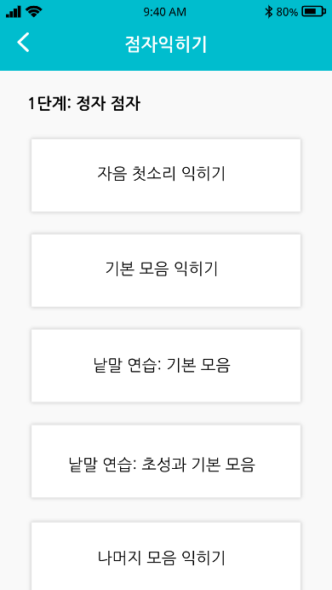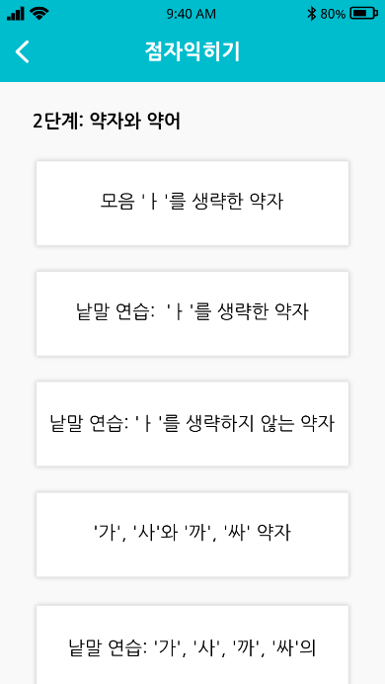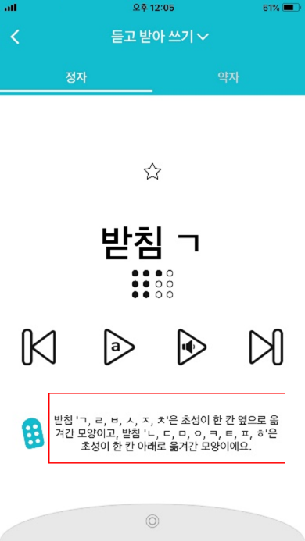

4.3 학습 기능 소개
단어 화면에서 다양한 학습 기능을 선택하여 활용할 수 있습니다.
현재 읽고 따라쓰기, 읽기, 듣고 받아쓰기 세 가지의 학습 기능을 제공합니다.

4.3.1 읽고 따라 쓰기
탭틸로에 표시되는 점자를 읽은 후, 블록을 이용해 쓰는 학습을 하는 기능입니다.
- 앱에서 단어나 글자를 선택하면 점자가 탭틸로에 표시됩니다.
- 단어 아래 화면 중간 오른쪽 버튼 (다시 듣기 버튼)을 누르면 단어를 다시 재생해주고, 중간 왼쪽 버튼 (철자 확인하기 버튼)으로 단어를 구성하는 철자를 들을 수 있습니다.
- 탭틸로 블록으로 점자로 나타난 글자와 같게 만들고 올바른 순서로 놓아주세요.
- 동그라미 버튼을 눌러서 정답을 확인하세요. 오답을 입력하면, 틀린 점자가 앱 화면에 빨간색으로 나타납니다. 앱 화면에 빨간색 점 3개가 나타났다는 것은, 정답보다 많은 수의 글자를 입력했다는 의미입니다. 역시 오답 처리됩니다.

<이미지: (좌) 오답을 입력한 경우 (우) 정답보다 많은 글자를 입력했을 경우>
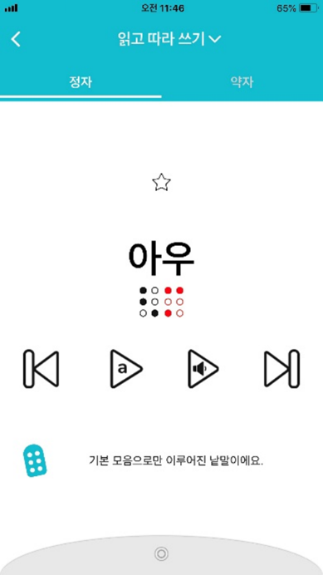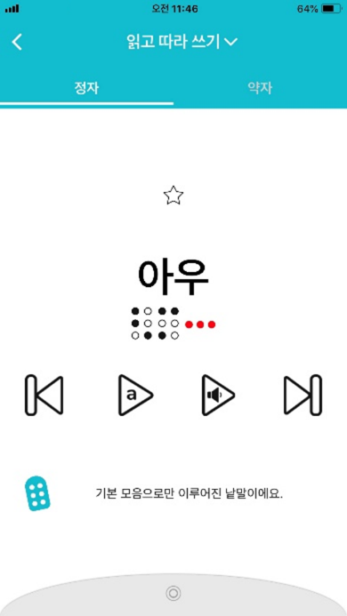

4.3.2 읽기
탭틸로에 표시되는 점자를 읽고 듣는 학습을 하는 기능입니다.
- 앱에서 단어나 글자를 선택하면 점자가 탭틸로에 표시됩니다.
- 단어 아래 화면 중간 오른쪽 버튼 (다시 듣기 버튼)을 누르면 단어를 다시 재생해주고, 중간 왼쪽 버튼 (철자 확인하기 버튼)으로 단어를 구성하는 철자를 들을 수 있습니다.
- 약자가 포함된 단어라면 약자 모드로 바꿔 표시할 수 있습니다.
- 기기의 동그라미 버튼을 누르거나 앱 화면의 오른쪽 화살표 버튼을 누르면 다음 단어로 넘어갑니다.

4.3.3 듣고 받아쓰기
탭틸로에서 읽어주는 단어를 듣고, 블록을 이용해 쓰면서 학습하는 기능입니다.
- 앱에서 단어나 글자를 선택하면 탭틸로가 소리내어 읽어줍니다.
- 단어 아래 화면 중간 오른쪽 버튼 (다시 듣기 버튼)을 누르면 단어를 다시 재생해주고, 중간 왼쪽 버튼 (철자 확인하기 버튼)으로 단어를 구성하는 철자를 들을 수 있습니다.
- 소리로 들은 글자나 단어를 블록을 이용하여 만든 후 올바른 순서로 놓아주세요. 입력 방식에 따라 입력한 점자 블록을 제외한 나머지 점자 블록이 모두 빈칸인지 확인합니다.
- 동그라미 버튼을 눌러서 정답을 확인하세요. 정답을 입력하면, 효과음과 함께 단어 화면에 동그라미가 표시됩니다. 오답을 입력하면, 진동과 함께 틀린 글자에 해당하는 점자가 앱 화면에 빨간색으로 나타납니다. 정답보다 많은 수의 글자를 입력했을 때도 오답 처리되며, 이 때 빨간색 점 3개가 점자의 오른쪽에 나타납니다.
*진동 설정은 4.4 학습 설정 탭 이용하기에서 더 자세히 알 수 있습니다.
- 3번에 걸쳐 오답을 입력하면, 점자 디스플레이에 정답이 표시됩니다. 표시된 점자를 읽고 따라 씁니다. 이때 학습 방법은 ‘읽고 따라쓰기’ 기능과 동일합니다.

4.4 학습 설정 탭 이용하기
<이미지: 학습 설정 탭>
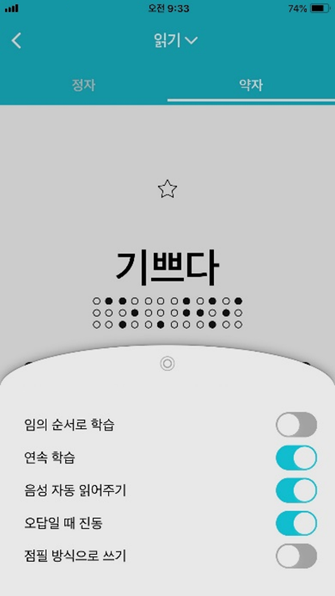

4.4.1 설정 탭 열고 닫기
단어 화면 맨 아래에 있는 회색 탭을 누르면, 설정탭이 열리면서 위로 올라오고, 회색탭을 제외한 화면의 어느 곳을 터치해도 설정탭이 닫히면서 아래로 내려갑니다. 기본 세팅에서는 ‘임의 순서로 학습’과 ‘점필 방식으로 쓰기’는 비활성화되어 있습니다. 모든 설정은 토글 버튼을 탭해서 기능을 켜고, 끌 수 있습니다.

4.4.2 임의 순서로 학습
해당 목록의 단어의 순서가 섞여서 재생됩니다. 기능을 끄면 목록의 순서대로 재생됩니다.

4.4.3 연속 학습
설정을 켤 경우, 정답을 맞히면 자동으로 다음 단어로 넘어갑니다.

4.4.4 음성 자동 읽어주기
설정을 켤 경우, 단어를 선택하면 자동으로 음성으로 읽어줍니다.

4.4.5 오답일 때 진동
설정을 켤 경우, 탭틸로에 입력한 점자가 오답일 때, 스마트폰이나 태블릿이 진동합니다. 단, 진동 기능이 없는 기기에서는 해당 옵션을 활성화하더라도 진동을 하지 않습니다.

4.4.6 점필 방식으로 쓰기
블록으로 점자를 입력하는 방식을 일반에서 점필로 변경합니다. 설정을 켰을 때 점필 방식으로 변경됩니다.
점필 입력 방식을 사용할 때는 모든 블록의 점자 핀이 위로 올라와 있는 상태에서 오른쪽에서 왼쪽으로 입력합니다. 점필 방식에 대한 자세한 사용법은 2.3 점자 블록 사용법을 참고해주세요.

4.5 즐겨찾기 관리하기

4.5.1 즐겨찾는 단어 추가 및 해제
단어 화면에서 상단 중앙에 있는 별 아이콘을 누르면 별이 노란색으로 바뀌며 즐겨찾는 단어에 추가됩니다. 추가된 단어는 메인 화면의 ‘즐겨찾기’에서 확인할 수 있습니다. 즐겨찾기에서 단어를 해제하려면 별 아이콘을 다시 눌러주세요. 그러면 별이 하얀색으로 바뀌며 목록에서 삭제됩니다.

<이미지: (좌) 즐겨찾기에 단어가 추가된 경우 (우) 단어가 즐겨찾기에 추가되지 않은 경우>
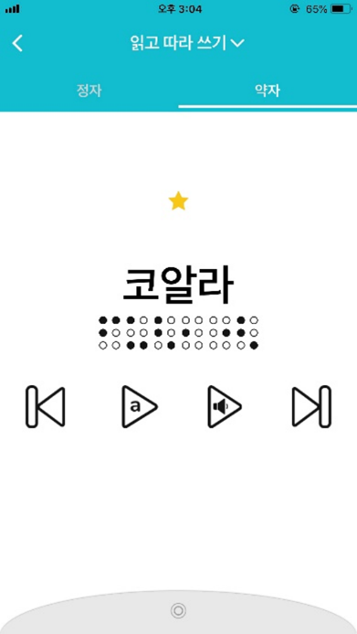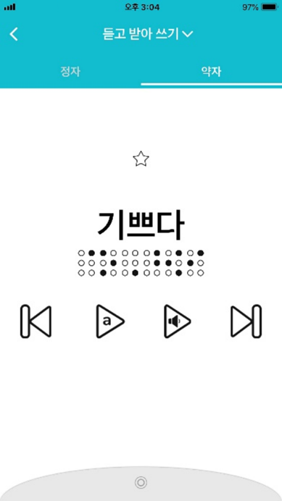

4.5.2 즐겨찾기 목록 관리하기
- 앱 메인 화면에서 ‘즐겨찾기’ 목록을 선택하세요.
- 즐겨 찾기 추가한 단어들을 추가한 순서대로 볼 수 있습니다. 즐겨 찾는 단어가 없으면, ‘추가된 단어가 없어요. 즐겨 찾는 단어를 추가해보세요!’라는 문구가 보입니다.
- 즐겨찾기 목록에서 각 단어 카드 오른쪽 상단의 별표를 누르면 즐겨찾기 목록에서 단어가 삭제됩니다.
*즐겨찾기 목록에서 단어를 학습할 경우 학습 화면 하단의 콘텐츠 설명은 보이지 않습니다.

<이미지: 즐겨찾기 목록>
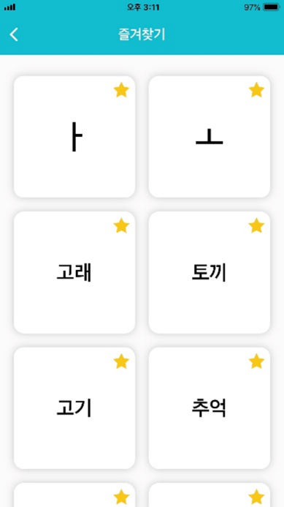

4.6 단어 목록 관리하기

새 목록 추가하기
- 앱 메인 화면 가장 하단에 있는 ‘더하기 부호(+)’를 누르면 ‘새 목록 추가하기’ 팝업이 뜹니다.
- 새 목록 이름을 입력한 후, ‘저장’ 버튼을 누르면 새 목록이 메인 화면 하단에 추가됩니다.

<이미지: 목록 추가하기 화면>
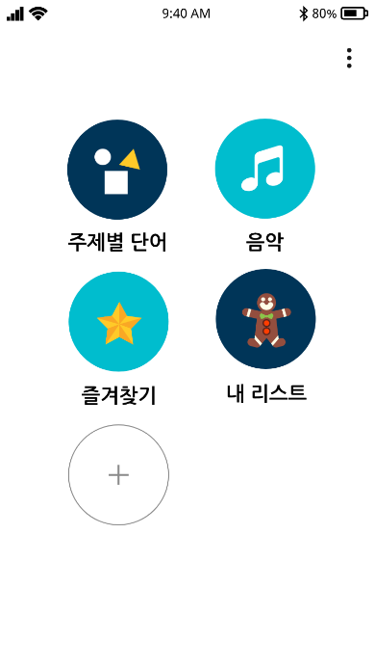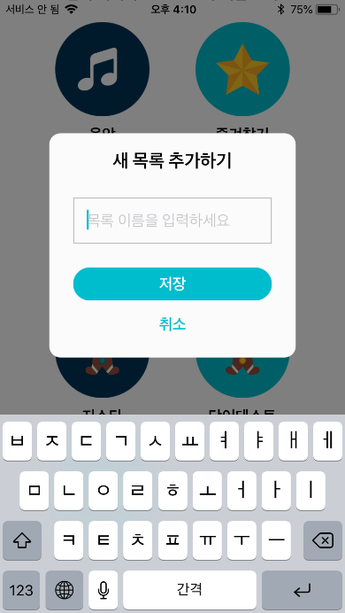

4.6.2 목록 이름 변경하기
- 앱 메인 화면에서 해당 목록으로 들어간 후, 오른쪽 상단의 ‘편집’ 버튼을 눌러 목록 편집 모드에 들어갑니다.
- 상단 중앙에 있는 목록 이름을 누르면 목록의 이름을 수정할 수 있는 팝업창이 뜹니다.
- 새 목록 이름을 입력하고 ‘확인’ 버튼을 누르세요.
- 오른쪽 상단에 있는 ‘완료’ 버튼을 누르면 편집 모드에서 나오고, 목록 이름이 변경됩니다.

4.6.3 목록 삭제하기
- 앱 메인 화면에서 해당 목록으로 들어간 후, 오른쪽 상단의 ‘편집’ 버튼을 눌러 목록 편집 모드에 들어갑니다.
- 왼쪽 상단의 휴지통 아이콘을 누르면 목록 삭제 팝업창이 뜹니다.
- ‘삭제’를 선택하면 메인 화면에서 목록이 삭제되며, 목록의 단어들도 함께 삭제됩니다.
*한 번 삭제한 목록은 복구할 수 없습니다.

4.6.4 단어 추가하기
- 단어를 추가하고 싶은 목록을 선택한 후, 왼쪽 상단에 있는 단어 추가 버튼 ‘더하기 부호(+)’를 누르면 단어 추가 팝업창이 뜹니다.
- 원하는 단어를 입력하고 ‘저장’ 버튼을 누르면 목록에 단어가 추가됩니다. 새로 추가된 단어는 목록 하단에 나타납니다.
사용 TIP:
● 콘텐츠 언어/학습 언어에 따라 입력할 수 있는 언어가 달라집니다. 예를 들어, 콘텐츠 언어/학습 언어가 한글일 때는 한글 단어만 입력 가능합니다.
● 약자 기준으로 점자 셀 9개 이하로 표현되는 단어를 입력할 수 있습니다.
● 새로 추가한 단어 목록의 단어는 약자로만 표시됩니다.
● 숫자와 단어를 혼용해서 입력하는 것은 불가능합니다.

4.6.5 단어 삭제하기
- 앱 메인 화면에서 해당 목록으로 들어간 후, 오른쪽 상단의 ‘편집’ 버튼을 눌러 목록 편집 모드에 들어갑니다.
- 단어 카드 오른쪽 상단에 있는 ‘엑스표(X)’를 누르면 단어가 바로 삭제됩니다.
- 오른쪽 상단에 있는 ‘완료’ 버튼을 눌러 목록을 저장합니다.

5. 탭틸로 음악
탭틸로 음악은 현재 영어와 한국어 사용자들에게 베타버전으로 제공됩니다.
탭틸로 음악에서는 노래 배우기, 계이름 배우기, 노래 만들기, 총 세 가지 활동이 있습니다.

5.1 음악모드 시작하기

5.1.1 기기에서 시작하기
기기에서 음악모드를 시작하려면 6. 기기 설정 관리하기를 참고해주세요.

5.1.2 앱에서 시작하기 - 현재 이 기능은 지원되지 않습니다.
- 탭틸로와 앱을 연결하세요. 그 방법은 ‘2.4 탭틸로 앱과 연결하기’를 참고해주세요.
- 앱 메인 화면에서 내리다 보면 있는 ‘음악’ 버튼을 누르세요.
- 새로운 화면이 뜨면 ‘실행’ 버튼을 누르세요. 그러면 흘러나오는 경쾌한 음악을 들으면서 기기가 재부팅되기까지 기다려주세요.
- 재부팅이 완료되면 기기와의 연결이 자동으로 끊어집니다. 앱에서는 ‘탭틸로 음악을 시작합니다’라는 팝업창이 뜨고, 하단에 있는 ‘확인’ 버튼을 누르면 음악이 멈추고 메인 화면으로 돌아옵니다. (음악 모드는 현재 ‘혼자서 공부하기’에서만 제공됩니다)
- 재부팅 후 음악 모드로 전환하면, 기기에서 “탭틸로와 함께 음악점자를 배워볼까요? 시작하려면 확인 버튼을 누르세요.”라는 음성안내에 따라 확인 버튼을 눌러서 시작하세요.

5.2 음악모드 종료하기

5.2.1 기기에서 종료하기
기기에서 음악모드를 종료하고 다른 프로그램으로 전환하려면 6. 기기 설정 관리하기를 참고해주세요.

5.2.2 앱에서 종료하기
- 탭틸로와 앱과 다시 연결하세요. 연결 방법은 2.4 탭틸로 앱과 연결하기를 참고해주세요.
- 앱과 연결한 이후 앱 화면에서 ‘탭틸로 음악 끝내기’를 누르세요.
- 탭틸로 기기가 재부팅되고, 안내 멘트가 나옵니다.

5.3 음악 모드: 활동

5.3.1노래 배우기
‘비행기’ 노래 악보를 따라 써보면서 음악 점자를 배울 수 있는 활동입니다. 점자 디스플레이에 음표가 점자로 나타나고, 음성으로 계이름을 읽어줍니다. ‘점자 읽고 따라쓰기’ 학습 기능처럼, 점자 디스플레이에 나타난 점자를 읽고, 점자 블록을 이용해 따라쓴 후 동그라미 버튼을 눌러 정답을 확인합니다. 음악을 다시 듣고 싶으면 2초 동안 길게 동그라미 버튼을 누르고, 다음 줄로 넘어가려면 오른쪽 화살표를 눌러주세요. 좌우 버튼을 2초 동안 길게 누르면 마지막 활동인 ‘노래 만들기’로 넘어 갑니다.

5.3.2 계이름 배우기
첫 번째 단계에서는 계이름 ‘도, 레, 미, 파, 솔, 라, 시, 높은 도’ 를 순서대로 배울 수 있습니다. 모든 음은 4번째 옥타브로 연주되며 높은 도는 5 번째 옥타브입니다.
점자 디스플레이 왼쪽에서 오른쪽으로 순서대로 계이름이 나타납니다.
순서대로 계이름을 학습한 이후 계이름의 순서를 섞어서 학습할 수 있습니다. “이제 음표의 순서를 다르게 해서 연습해보아요!”라는 음성안내와 함께 다양한 음절이 표현됩니다. ‘점자 읽고 따라쓰기’ 학습 기능처럼, 점자 디스플레이를 통해 계이름을 읽고, 점자 블록을 이용해 따라 쓴 후 정답을 확인합니다.

5.3.3 노래 만들기
앞서 배운 계이름을 활용하여 짧은 곡을 작곡해볼 수 있습니다.
블록을 이용하여 점자로 원하는 음표를 쓴 후, 동그라미 버튼을 누르면 음악이 재생됩니다. (단, 적어도 두 개의 계이름을 입력해야 합니다.)

사용 TIP:
● 메뉴 진입 시나 노래 만들기를 하는 중에 좌우 버튼으로 연주하고 싶은 악기를 고르고 동그라미 버튼으로 선택할 수 있습니다 악기는 피아노, 트럼펫, 베이스 세 가지 중에서 선택할 수 있습니다.

좌우 버튼을 2초 동안 길게 누르면 첫 활동인 ‘노래 배우기’로 돌아갑니다.

6. 기기 설정 관리하기
기기의 설정 메뉴에 진입해서 다양한 학습 옵션을 선택할 수 있습니다.

6.1 설정 메뉴 진입하기
- 기기 맨 오른쪽에 있는 좌우 화살표와 동그라미 버튼을 동시에 2초 동안 누르면, ‘기기 설정을 변경할 수 있습니다’라는 음성안내가 나오며 ‘기기 설정’ 메뉴에 진입합니다.
- 좌우 화살표를 이용하여 변경하고 싶은 설정으로 이동하고, 동그라미 버튼으로 선택합니다. 설정 메뉴에 대한 구체적인 설명은 ‘6.2 설정’에서 확인할 수 있습니다.
- 옵션을 선택하면 “(선택한 옵션 이름)(으)로 전환합니다”라는 음성안내가 나오고 변경된 설정을 적용하기 위해 기기가 재부팅됩니다. 음성안내가 나올 때까지 기다렸다가 다시 사용하세요.

6.2 설정

6.2.1 프로그램
기기에서 학습할 콘텐츠를 선택합니다.
옵션: 한국어, 영어, 음악

6.2.2 목소리
기기에서 출력되는 안내 음성의 목소리를 선택합니다.
옵션: 기본, 키즈 (아이 음성)
사용 TIP:
● 키즈 목소리 선택시 단어 학습에서 일부 단어(예: 고양이, 말 등) 학습시 해당 단어에 대한 효과음을 들을 수 있습니다.

6.2.3 입력 방식
블록으로 점자를 쓸 때의 입력 방식을 선택합니다.
옵션: 기본, 점필
각 입력 방식에 대한 자세한 설명은 2.3 점자 블록 사용법을 참고해주세요.

7.앱 설정 관리하기
앱 메인 화면 오른쪽 모서리 부분의 ⋮(옵션)을 누른 후 ‘설정’을 선택하여 앱 설정을 관리할 수 있습니다.

7.1 기기 연결

7.1.1 블루투스로 기기와 앱 연결하기
- 먼저 스마트폰/패드 등의 모바일 기기에서 블루투스가 켜져 있는지 확인해주세요.
- ⋮(옵션)을 누른 후 ‘설정’ 메뉴에서 ‘기기와 연결해주세요!’ 버튼을 누르면 팝업창이 뜹니다.
- 블루투스 연결 팝업창에서 연결하려는 기기의 시리얼 번호를 선택합니다. 기기의 시리얼 번호는 탭틸로 기기의 하단의 라벨에서 확인할 수 있습니다.
- 연결이 완료되면 “탭틸로 앱과 연결되었습니다.”라는 음성안내가 나옵니다. 연결 후 ‘설정’ 메뉴 화면에 ‘연결된 기기’ 문구 아래 연결된 기기의 시리얼 번호가 푸른색으로 나타납니다.

<이미지: (좌) 탭틸로와 앱이 연결되지 않은 상태 (우) 탭틸로와 앱이 연결된 상태>
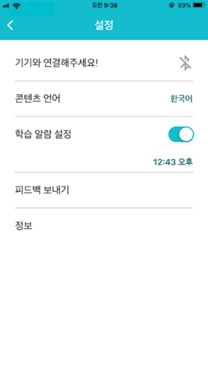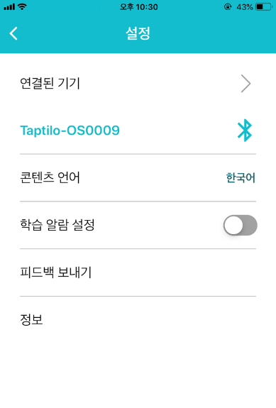

7.1.2 기기 연결 해제하기
- ‘설정’ 메뉴 화면에서 제품 시리얼 넘버 옆에 있는 푸른색 블루투스 아이콘을 누르면 연결 해제 팝업창이 뜹니다.
- 팝업창에서 ‘확인’을 눌러 앱과 기기의 연결을 해제합니다. 그러면 ‘모바일 앱과 블루투스 연결이 끊어졌으니 다시 연결해주세요.’라는 음성안내가 나옵니다.

7.2 언어 설정

7.2.1 학습 언어 / 콘텐츠 언어
‘함께 공부하기’ 모드에서 사용하는 언어로, 앱과 기기가 연결되면 기기에서 사용 가능한 언어 목록이 나타납니다. 앱을 통해 학습할 언어를 한글 점자와 통일영어점자(UEB) 중 선택할 수 있습니다.

학습 언어 / 콘텐츠 언어를 영어로 바꾸려면, ‘설정’ 메뉴 화면의 ‘학습 언어 / 콘텐츠 언어’ 오른쪽에 있는 ‘한국어’를 누르고 나타나는 팝업창에서 English(UEB)를 선택한 후 ‘확인’ 버튼을 누르세요. 그리고 메인화면으로 돌아 가면 영어 콘텐츠를 사용할 수 있습니다. (아래 가운데 이미지 참고)

*사용자의 스마트폰 기기 언어 설정이 한글일 때, 학습 언어 / 콘텐츠 언어를 English(UEB)로 변경해도 앱 화면의 기본 안내는 한글로 제공됩니다. (아래 우측 이미지 참고)

<이미지: (좌) 콘텐츠 언어 선택 팝업 (가운데) English(UEB) 언어 선택 후 메인 화면 (우) 단어화면>

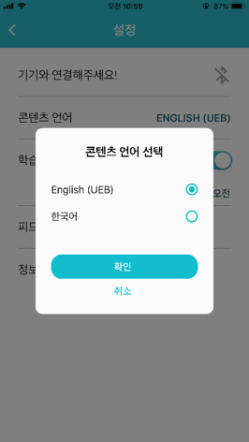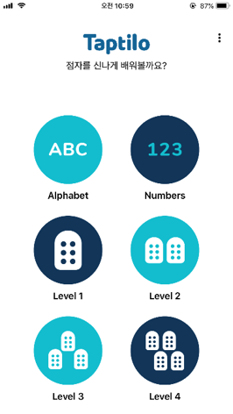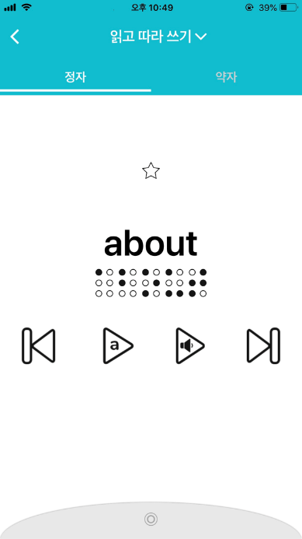

7.2.2 앱 언어
앱 언어는 스마트폰/패드 등 기기의 언어 설정을 따라 적용됩니다. 현재 앱에서는 한국어와 영어를 지원합니다.

7.3 알람 설정
꾸준히 학습할 수 있도록 매일 특정 시간에 앱 푸쉬 알림을 설정할 수 있습니다.

앱 메인 화면에서 ⋮ (옵션)을 누른 후 ‘설정’ 화면에서 ‘학습 알람 설정’을 켜면, 아래 특정 시간이 표시됩니다. 표시된 ‘시간’(아래 이미지의 경우 12:43 오후)을 클릭하고 원하는 시간을 선택한 후 ‘설정’ 버튼을 누르세요.
*이 기능을 이용하려면 스마트폰/패드 등 기기에서 탭틸로 앱 알림을 허용해야 합니다.

<이미지: 설정 화면에서 학습 알람 설정 버튼이 활성화 되어 있고 아래 12:43 오후가 써 있는 화면>

7.4 피드백 보내기
탭틸로 제품과 모바일 앱에 대한 제안/질문을 보내실 수 있습니다. 보내주신 내용은 고객센터 메일로 자동 전달됩니다.

7.5 정보
오픈 소스 라이선스 정보와 앱 버전이 표시됩니다.

